綠能產業宣傳推廣暨政策宣導展示活動
—邀請函—
主 辦 單 位：經濟部能源局
協 辦 單 位：臺中市政府經濟發展局
臺中市政府低碳城市推動辦公室
經濟部能源局 綠能產業服務辦公室
執 行 單 位：財團法人工業技術研究院 綠能所
活動推廣單位：中科管理局【暫定】、經濟部中區聯合服務中心【暫定】、台灣區電機電子工業同業公會、台中市產業總工會【暫定】、太陽光電產業協會、台灣風能協會【暫定】、台中市商業總會【暫定】、TEEIA 台灣電子設備協會【暫定】
會 議 時 間：102年5月24日(星期五)AM10：00至PM15：50
會 議 地 點：國立公共資訊圖書館 國際會議廳(臺中市南區五權南路100號)
一、辦理目的
為躍升綠能產業發展，以提升綠色能源產業整體價值，行政院於2012年2月核定「陽光屋頂百萬座」計畫，建立太陽光電導入ESCO模式環境、結合縣市政府推動力量，積極推廣新增每年設置100MW、2020年達3,100MW之目標。在推動風電產業方面，則需透過跨部會協調以突破推動之障礙，透過風力政策及協助國內業者自主開發，促進完成千架海陸風力機規畫。
本次研討會將邀請國內綠色能源產業，產學研專家及標竿業者，進行分享綠能產業關鍵技術、投資環境、市場發展等相關策略議題發表與趨勢透析，另配合政策宣導展示與地方政府共同推廣綠能產業之發展，讓參與業者與民眾交流、學習、觀摩，以具體呈現政府推動綠能產業發展政策之落實。歡迎各界先進踴躍報名參加。
恭請 撥冗
惠臨賜教
經濟部能源局
經濟部綠能產業服務辦公室 敬邀
財團法人工業技術研究院 綠能所
二、研討會議程
時 間 | 產業主題 | 議程內容
10:00~10:30 | 來賓報到
10:30~10:40 | 主席及貴賓致詞
 | 太陽光電  產業  【暫定】 | 主 持 人：台灣太陽光電產業協會 吳駿寬 秘書長
10:40~11:00 | 太陽光電  產業  【暫定】 | 講 題：太陽光電市場發展策略與產業趨勢  講 師：工業技術研究院 綠能所 姜暭先經理  講題內容：1.全球太陽光電產業趨勢  2.太陽光電推動措施與現況
11:00~11:20 | 太陽光電  產業  【暫定】 | 講 題：太陽光電系統關鍵技術及挑戰  講 師：工業技術研究院 綠能所 詹麒璋經理  講題內容：1.全球及國內PV設置成長趨勢  2.PV系統設置案例介紹分享
11:20~12:20  意見交流與  問題回覆 | 太陽光電  產業  【暫定】 | 與談人：  1.友晁能源材料股份有限公司 陳榮顯 董事長  2.李長榮實業股份有限公司 李國壽 經理【邀請中】  3.全面性系統整合科技 廖禎松 董事長【邀請中】  4.友達光電股份有限公司 徐禮勳 處長
12:20~13:30 | 午餐時間
 | 風力發電  產業  【暫定】 | 主 持 人：東元電機股份有限公司 王裕光 協理
13:30~13:50 | 風力發電  產業  【暫定】 | 講 題：風力發電市場發展策略與產業趨勢  講 師：工業技術研究院 綠能所 張永源經理  講題內容：1. 全球風力發電產業動態  2. 風力發電設置與技術趨勢及產業發展策略建議
13:50~14:10 | 風力發電  產業  【暫定】 | 講 題：台灣離岸風力之發展機會與挑戰  講 師：台灣世曦股份有限公司 廖學瑞 資深協理【邀請中】  講題內容：1.全球離岸風力產業動態  2.離岸風力發展趨勢與建議
14:10~15:10  意見交流與  問題回覆 | 風力發電  產業  【暫定】 | 與談人：  1成功大學機械工程學系 林大惠 教授  2.中鋼公司 許文都 副總經理  3.永傳股份有限公司 林鑫堉 總經理  4.台灣電力有限公司再生能源處 陳一成 處長
15:10~15:20 | Tea Break
15:20~15:50 | 政策宣導展示觀摩與交流
15:50~ | 活動結束

※視擬邀狀況，主辦單位保有更動講師及議題的權利，將不另行通知

綠能產業宣傳推廣
暨政策宣導展示活動
—報名回函—

報名方式：傳真、Email或網站報名，敬請於5月20日(一) 17:00前完成
洽詢專線：02-8772-2252分機717 陳先生、718張先生
線上報名：http://www.beclass.com/rid=1532a6c5167770966771
報名傳真：02-8772-2253
報名Email：olson@itri.org.tw
活動時間：102年5月24日（星期五）10:00~15:50
公司
地址
參  加  人  員 | 聯絡人 | Tel/Fax | Email
參  加  人  員 | 姓 名 | 單 位 / 職 稱 | 電 話 | E-Mail | 午餐調查  (葷/素)
參  加  人  員 |  | / |  |  | □葷食  □素食
參  加  人  員 |  | / |  |  | □葷食  □素食
抵達  會場專車 | 為能讓參與者能準時底達會場，本次活動將派一輛專車於台中烏日高鐵站一樓六號出口，承接參與者前往會場。本活動結束後無派車接送，可步行於台中高等法院(如交通資訊圖)，搭乘臺中客運82、101號公車前往台中烏日站高鐵站。請勾選搭乘與否（搭乘車號與搭乘需知，於報到通知內將說明）
抵達  會場專車 | □搭乘，發車時間：上午9時45分 搭乘地點：高鐵站一樓六號出口
抵達  會場專車 | □自行前往（本次活動停車服務，詳如交通資訊介紹）
欲提問之參與廠商請先行提列有關綠能產業、市場、技術、策略之問題：
產業別：□太陽光電產業 □風力發電產業
提問一：
產業別：□太陽光電產業 □風力發地產業
提問二：
報名費用：免費 (因座位有限，請儘速報名，額滿為止)
綠能產業宣傳推廣
暨政策宣導展示活動
—場地交通資訊—

會議地點：國立公共資訊圖書館 國際會議廳(臺中市南區五權南路100號)
會議時間：102年5月24日（星期五）AM 10：00至15：50
交通資訊：
（1）場地位置：國立公共資訊圖書館 新館
（2 ）停車資訊：本次活動不提供免費停車，館內停車收費標準如下
- 汽車 NT.10元/半小時（未滿半小時以半小時計費）
- 機車 NT.10元/次(天)（每日24時後另計一天）；
- 自行車免費停放。
- 身心障礙者車輛，自停車時起，2小時內免費，停車第3小時起依NT. 20元/時開始收費。

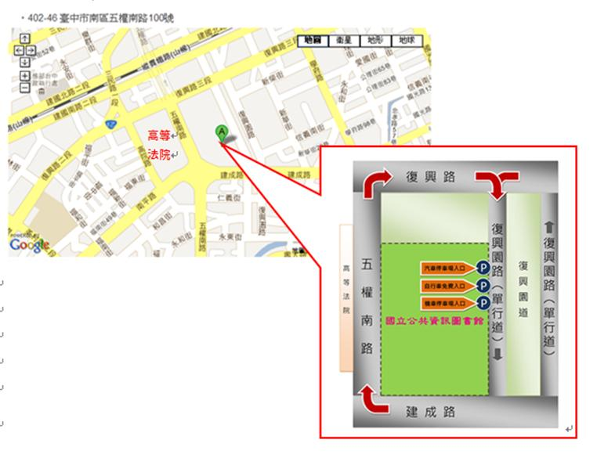

綠能產業宣傳推廣
暨政策宣導展示活動
—會場資訊—

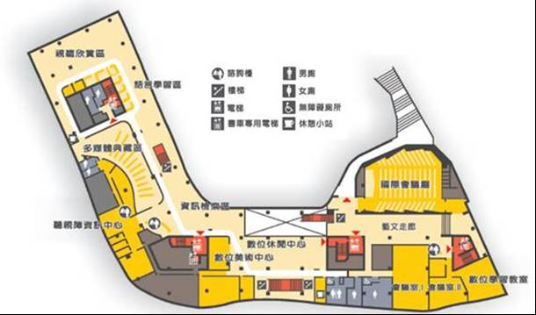
入口
國際會議廳
政策宣導區

國立公共資訊圖書館2樓平面圖

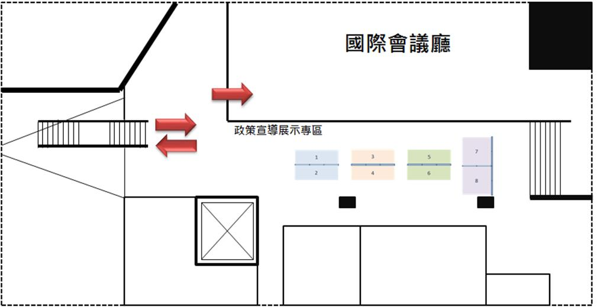
政策宣導展示專區示意圖(暫定)

